Ob'ednávka

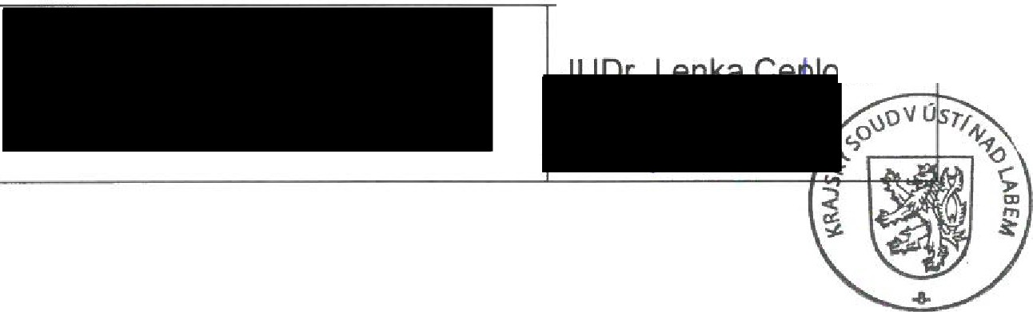

Vyřizuje: Telefon: E-mail:

Razítko a podpis:

vá

Počet příloh: O

|  |  |  |  |  |  |
| --- | --- | --- | --- | --- | --- |
| **ODBĚRATEL:** | **IČ:** 00215708 | |  | Číslo objednávky: | |
| Krajský soud v Ústí nad Labem | **DIČ:** | |  | 2022 /OB/ 124 | |
| Národního odboje 1274/26 400 92 Ústí nad Labem |  | |  | Spisová značka: | |
| Účet: |  | |  |  | |
| **Adresa dodání:** |  | |  |  | |
|  | | **DODAVATEL:** IČ:47114983 | | | |
| DIČ: | | | |
| Datum splatnosti:  Datum objednání: 16.06.2022 | | česká pošta, s.p. Politických vězňů 909/4 | | | |
| Datum dodání:  Z ůsob úhrad Převodem | | 225 99 Praha 1 | | | |
| Dobrý den,  objednáváme u Vás dobití kreditu do frankovacího stroje zn. Quadient IS-440 ve výši 500 000,-- Kč.  Žádám Vás o zaslání potvrzení objednávky mailem na adresu:    Objednávka společně s akceptací bude dle zákona č. 340/2015 Sb. o registru smluv, zveřejněna v registru smluv na dobu neurčitou, v celém znění včetně příloh, budoucích změn a doplňků. Objednávka bude účinná od okamžiku uveřejnění v registru smluv. Objednávku s akceptaci uveřejni v registru smluv objednavatel.  S pozdravem | | | | | |
| **C. ol. Označení** |  | | **Měrná ·ednotka** | | **Množství** |

1 kredit KS 1,00

Tisk: KSSCEUL